Министерство науки и высшего образования Республики Казахстан

НАО «Карагандинский индустриальный университет»

Кафедра «Технологии искусственного интеллекта»

**Практическая работа №2**

Тема: **Разметка (макетирование) страниц с помощью таблиц**

Выполнил ст.гр ПИ-21

Плотников Сергей П.

Проверил пр.кафедры «ТИИ»

Попова Н.Е.

Темиртау, 2023

**Цель работы:** изучение разметки (макетирование) страниц с помощью таблиц.

**Задачи:**

1. Изучить теоретический материал.

2. Выполнить практическое задание.

3. Ответить на контрольные вопросы.

4. Оформить отчет.

**Практические задания:**

Для каждого варианта разработать макет страницы с использованием таблицы, которая должна содержать не менее 6 блоков.

Разработать макет главной страницы кинопортала.

**Отчет о выполнении задания:**

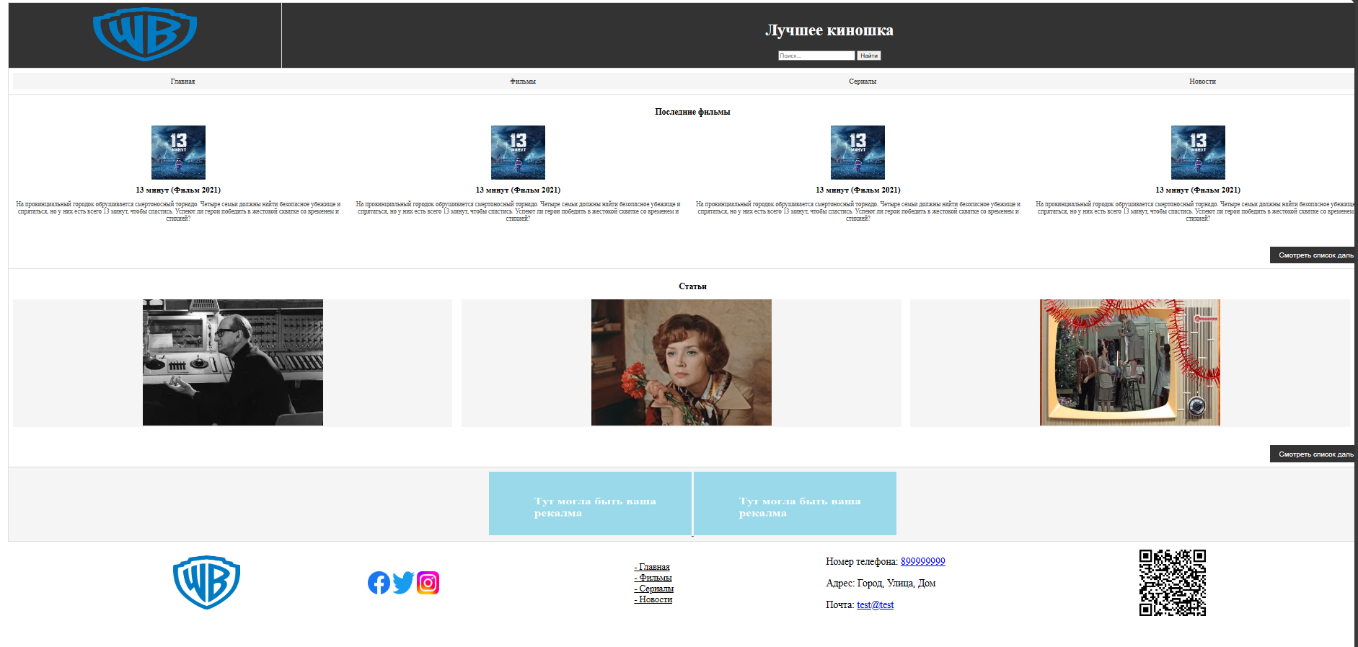

***Листинг 1:***

**<!DOCTYPE html>**

**<html lang="en">**

**<head>**

**<meta http-equiv="refresh" content="1">**

**<!-- Обновлять каждые 3 секунды -->**

**<meta charset="UTF-8">**

**<meta name="viewport" content="width=device-width, initial-scale=1.0">**

**<link rel="stylesheet" href="styles.css">**

**<title>Кинопортал</title>**

**</head>**

**<body>**

**<table class="layout">**

**<tr>**

**<!-- Шапка -->**

**<!-- Левая часть шапки -->**

**<td class="header-left"><img src="https://cdn.cookielaw.org/logos/1b21e05d-c206-4e0b-970e-2d73a23e42e8/45ca675a-89af-47ae-961e-92defd1c1a4a/12398e56-c069-4c7e-b0b6-a28e738bcb1e/WB_Logo.png" width="230" height="120"></td>**

**<!-- Правая часть шапки -->**

**<!-- Поиск -->**

**<td class="search" colspan="2">**

**<input type="text" id="searchInput" placeholder="Поиск">**

**<button id="searchButton">Искать</button>**

**</td>**

**</tr>**

**<tr>**

**<!-- Кинопортал -->**

**<td class="portal" colspan="2">**

**<nav>**

**<ul class="horizontal-menu">**

**<li><a href="#">Главная</a></li>**

**<li><a href="#">Фильмы</a></li>**

**<li><a href="#">Сериалы</a></li>**

**<li><a href="#">Новости</a></li>**

**</ul>**

**</nav>**

**</td>**

**</tr>**

**<tr>**

**<!-- Меню для Списка последних фильмов -->**

**<td class="menu" colspan="2">**

**<h3> Последние фильмы</h3>**

**<ul class="movie-list">**

**<li>**

**<img src="https://thumbs.dfs.ivi.ru/storage37/contents/9/a/ea0b3c5f5b7a1c823b050c2b1bfe5f.jpg/234x360/?q=85" alt="Фильм 1" width="120" height="160">**

**<h3>13 минут (Фильм 2021)</h3>**

**<p>На провинциальный городок обрушивается смертоносный торнадо. Четыре семьи должны найти безопасное убежище и спрятаться, но у них есть всего 13 минут, чтобы спастись. Успеют ли герои победить в жестокой схватке со временем и стихией?</p>**

**</li>**

**<li>**

**<img src="https://thumbs.dfs.ivi.ru/storage37/contents/9/a/ea0b3c5f5b7a1c823b050c2b1bfe5f.jpg/234x360/?q=85" alt="Фильм 1" width="120" height="160">**

**<h3>13 минут (Фильм 2021)</h3>**

**<p>На провинциальный городок обрушивается смертоносный торнадо. Четыре семьи должны найти безопасное убежище и спрятаться, но у них есть всего 13 минут, чтобы спастись. Успеют ли герои победить в жестокой схватке со временем и стихией?</p>**

**</li>**

**<li>**

**<img src="https://thumbs.dfs.ivi.ru/storage37/contents/9/a/ea0b3c5f5b7a1c823b050c2b1bfe5f.jpg/234x360/?q=85" alt="Фильм 1" width="120" height="160">**

**<h3>13 минут (Фильм 2021)</h3>**

**<p>На провинциальный городок обрушивается смертоносный торнадо. Четыре семьи должны найти безопасное убежище и спрятаться, но у них есть всего 13 минут, чтобы спастись. Успеют ли герои победить в жестокой схватке со временем и стихией?</p>**

**</li>**

**<li>**

**<img src="https://thumbs.dfs.ivi.ru/storage37/contents/9/a/ea0b3c5f5b7a1c823b050c2b1bfe5f.jpg/234x360/?q=85" alt="Фильм 1" width="120" height="160">**

**<h3>13 минут (Фильм 2021)</h3>**

**<p>На провинциальный городок обрушивается смертоносный торнадо. Четыре семьи должны найти безопасное убежище и спрятаться, но у них есть всего 13 минут, чтобы спастись. Успеют ли герои победить в жестокой схватке со временем и стихией?</p>**

**</li>**

**</ul>**

**<div class="watch-more-button">**

**<button>Смотреть список дальше</button>**

**</div>**

**</td>**

**</tr>**

**<tr>**

**</tr>**

**<!-- Меню для блога -->**

**<tr>**

**<!-- Меню для блога -->**

**<td class="menu" colspan="2">**

**<h3> Статьи</h3>**

**<ul class="blog-list">**

**<li>**

**<a href=".html">**

**<img src="https://cdn.culture.ru/images/9a7d6ed8-4581-5c36-be0d-ec11497c97fd/w_400,h_292,c_fill,g_center/001-min-png.webp" alt="Статья 1" width="400" height="272">**

**<div class="overlay">**

**<h3>Что смотреть: советует Михаил Ромм</h3>**

**<p>Советская классика, итальянское кино и фильмы Чарли Чаплина</p>**

**</div>**

**</a>**

**</li>**

**<li>**

**<a href=".html">**

**<img src="https://cdn.culture.ru/images/3bd672f8-24ae-5d9f-a5d8-4ea9d1e85351/w_400,h_292,c_fill,g_center/01-jpg.webp" alt="Статья 1" width="400" height="272">**

**<div class="overlay">**

**<h3>История одного фильма: «Москва слезам не верит»»</h3>**

**<p>Советская мелодрама, получившая «Оскар»</p>**

**</div>**

**</a>**

**</li>**

**<li>**

**<a href=".html">**

**<img src="https://cdn.culture.ru/images/0d976f79-daf2-5426-95c3-4d4020a2527f/w_400,h_292,c_fill,g_center/_8_1-jpg.webp" alt="Статья 1" width="400" height="272">**

**<div class="overlay">**

**<h3>Тест: узнайте фильм по новогодней елке»</h3>**

**<p>Угадывайте и пересматривайте любимое кино для праздничного настроения</p>**

**</div>**

**</a>**

**</li>**

**</ul>**

**<div class="watch-more-button">**

**<a href="films.html"><button>Смотреть список дальше</button></a>**

**</div>**

**</td>**

**</tr>**

**<tr>**

**<!-- Реклама -->**

**<td class="ad" colspan="2">**

**<!-- Баннер 1 -->**

**<a href="ссылка_на_рекламу1.html">**

**<img src="баннер1.jpg" alt="Баннер рекламы 1" width="728" height="90">**

**</a>**

**<!-- Баннер 2 -->**

**<a href="ссылка_на_рекламу2.html">**

**<img src="баннер2.jpg" alt="Баннер рекламы 2" width="728" height="90">**

**</a>**

**</td>**

**</tr>**

**<tr>**

**<!-- Реквизиты сайта -->**

**<td class="footer" colspan="2">**

**<p>Номер телефона: <a href="tel:899999999">899999999</a></p>**

**<p>Адрес: Город, Улица, Дом</p>**

**<p>Почта: <a href="mailto:test@test">test@test</a></p>**

**<!-- Другая информация о реквизитах сайта -->**

**</td>**

**</tr>**

**</table>**

**</body>**

**</html>**

**Контрольные вопросы :**

*1. Для чего используется макетирование таблиц?*

Макетирование таблицами веб-страниц используется для создания сложных структур и организации информации на веб-сайтах. Оно позволяет разделить страницу на ряд горизонтальных и вертикальных секций, в которых можно размещать текст, изображения, формы и другие элементы контента.

*2. Недостатки использования таблиц для макетирования*

Недостатки использования таблиц для макетирования:

* Несемантичность: Таблицы созданы для отображения данных в табличной форме, а не для макетирования веб-страниц. Использование таблиц для макета может привести к нарушению семантики HTML и затруднить доступность и индексацию контента поисковыми системами.
* Гибкость: Таблицы могут быть менее гибкими в адаптивном дизайне, что может вызвать проблемы с отображением на различных устройствах и разрешениях экранов.
* Усложненное структурирование: Использование таблиц может привести к сложной структуре кода, что затрудняет его понимание и обслуживание.
* Загрузка: Таблицы могут увеличивать объем загружаемой страницы, особенно если содержат большое количество ячеек и стилей.

*3. Как поместить таблицу на html-страницу?*

<table>

</table>

*4. Как задать высоту таблицы?*

<table height="200">

</table>

*5. Как задать цвет таблицы и цвет границ*

Для задания цвета фона таблицы можно использовать атрибут bgcolor в теге <table>. Например:

<table bgcolor="#FFA500">

</table>

Чтобы задать цвет границ таблицы и ячеек, используются атрибуты bordercolor и bordercolorlight (для светлой части границ) и bordercolordark (для темной части границ). Например:

<table bordercolor="blue" bordercolorlight="lightblue" bordercolordark="darkblue">

</table>

В данном примере, границы таблицы будут синего цвета, с светлой частью границы светло-синего цвета и с темной частью границы темно-синего цвета.